Scala编程

1. 课程目标 2

1.1. 目标1：（初级）熟练使用scala编写Spark程序 2

1.2. 目标2：（中级）动手编写一个简易Spark通信框架 3

1.3. 目标3：（高级）为阅读Spark内核源码做准备 4

2. Scala概述 4

2.1. 什么是Scala 4

2.2. 为什么要学Scala 4

3. Scala编译器安装 5

3.1. 安装JDK 5

3.2. 安装Scala 5

3.2.1. Windows安装Scala编译器 5

3.2.2. Linux安装Scala编译器 5

3.2.3. Scala开发工具安装 6

4. Scala基础 9

4.1. 声明变量 9

4.2. 常用类型 9

4.3. 条件表达式 9

4.4. 块表达式 10

4.5. 循环 11

4.6. 调用方法和函数 12

4.7. 定义方法和函数 12

4.7.1. 定义方法 12

4.7.2. 定义函数 13

4.7.3. 方法和函数的区别 13

4.7.4. 将方法转换成函数（神奇的下划线） 14

5. 数组、映射、元组、集合 14

5.1. 数组 14

5.1.1. 定长数组和变长数组 14

5.1.2. 遍历数组 16

5.1.3. 数组转换 17

5.1.4. 数组常用算法 17

5.2. 映射 18

5.2.1. 构建映射 18

5.2.2. 获取和修改映射中的值 18

5.3. 元组 19

5.3.1. 创建元组 19

5.3.2. 获取元组中的值 20

5.3.3. 将对偶的集合转换成映射 20

5.3.4. 拉链操作 20

5.4. 集合 21

5.4.1. 序列 21

5.5. Set 22

5.6. Map 23

6. 类、对象、继承、特质 24

6.1. 类 24

6.1.1. 类的定义 24

6.1.2. 构造器 24

6.2. 对象 26

6.2.1. 单例对象 26

6.2.2. 伴生对象 27

6.2.3. apply方法 27

6.2.4. 应用程序对象 28

6.3. 继承 28

6.3.1. 扩展类 28

6.3.2. 重写方法 28

6.3.3. 类型检查和转换 29

6.3.4. 超类的构造 29

7. 模式匹配和样例类 30

7.1. 匹配字符串 30

7.2. 匹配类型 30

7.3. 匹配数组、元组 31

7.4. 样例类 32

7.5. Option类型 32

7.6. 偏函数 33

# 课程目标

## 目标1：（初级）熟练使用scala编写Spark程序

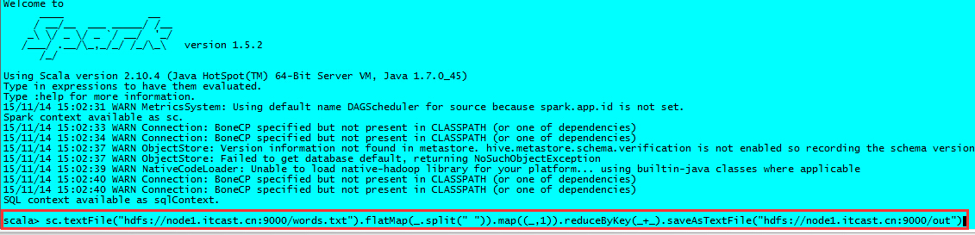

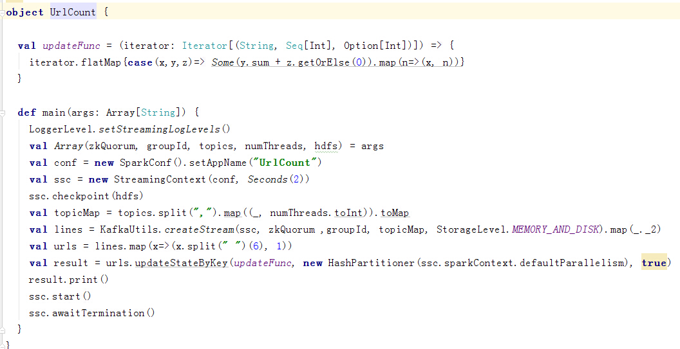

## 目标2：（中级）动手编写一个简易Spark通信框架

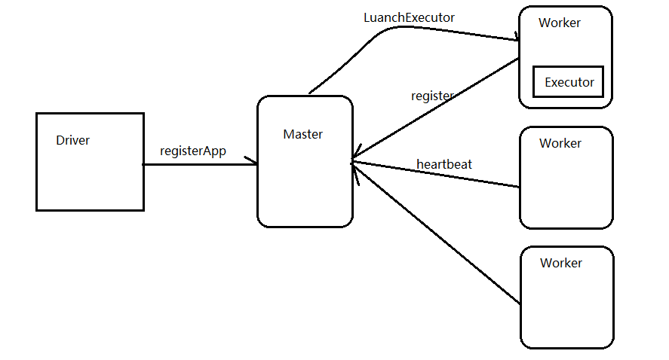

## 目标3：（高级）为阅读Spark内核源码做准备

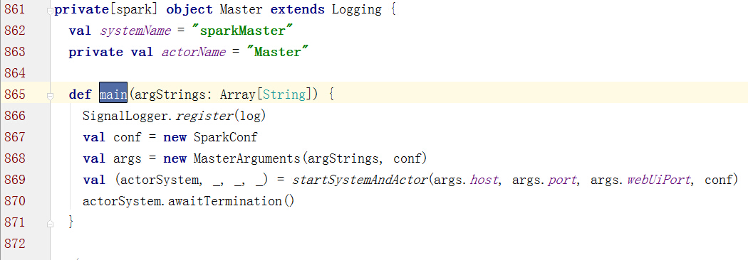

# Scala概述

## 什么是Scala

Scala是一种多范式的编程语言，其设计的初衷是要集成面向对象编程和函数式编程的各种特性。Scala运行于Java平台（Java虚拟机），并兼容现有的Java程序。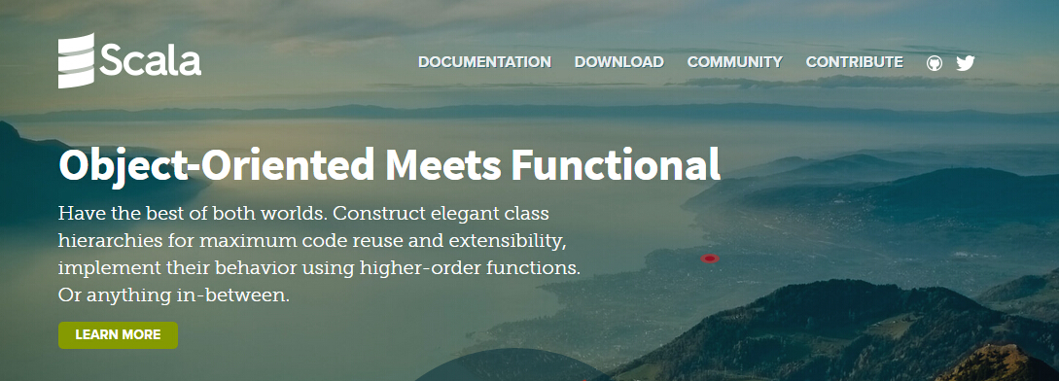

## 为什么要学Scala

1. 优雅：这是框架设计师第一个要考虑的问题，框架的用户是应用开发程序员，API是否优雅直接影响用户体验。
2. 速度快：Scala语言表达能力强，一行代码抵得上Java多行，开发速度快；Scala是静态编译的，所以和JRuby,Groovy比起来速度会快很多。
3. 能融合到Hadoop生态圈：Hadoop现在是大数据事实标准，Spark并不是要取代Hadoop，而是要完善Hadoop生态。JVM语言大部分可能会想到Java，但Java做出来的API太丑，或者想实现一个优雅的API太费劲。

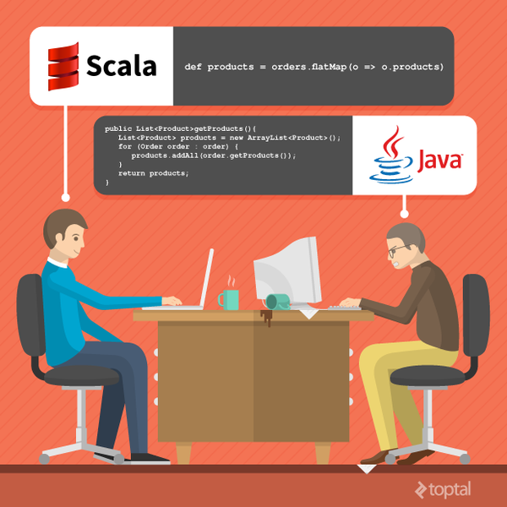

# Scala编译器安装

## 安装JDK

因为Scala是运行在JVM平台上的，所以安装Scala之前要安装JDK

## 安装Scala

### Windows安装Scala编译器

访问Scala官网http://www.scala-lang.org/下载Scala编译器安装包，目前最新版本是2.12.x，但是目前大多数的框架都是用2.10.x编写开发的，所以这里推荐2.10.x版本，下载scala-2.10.6.msi后点击下一步就可以了

### Linux安装Scala编译器

下载Scala地址http://downloads.typesafe.com/scala/2.10.6/scala-2.10.6.tgz然后解压Scala到指定目录

tar -zxvf scala-2.10.6.tgz -C /usr/java

配置环境变量，将scala加入到PATH中

vi /etc/profile

export JAVA_HOME=/usr/java/jdk1.7.0_45

export PATH=$PATH:$JAVA_HOME/bin:/usr/java/scala-2.10.6/bin

### Scala开发工具安装

目前Scala的开发工具主要有两种：Eclipse和IDEA，这两个开发工具都有相应的Scala插件，如果使用Eclipse，直接到Scala官网下载即可http://scala-ide.org/download/sdk.html。

由于IDEA的Scala插件更优秀，大多数Scala程序员都选择IDEA，可以到http://www.jetbrains.com/idea/download/下载社区免费版，点击下一步安装即可，安装时如果有网络可以选择在线安装Scala插件。这里我们使用离线安装Scala插件：

1. 安装IDEA，点击下一步即可。由于我们离线安装插件，所以点击Skip All and Set Defaul
2. 下载IEDA的scala插件，地址http://plugins.jetbrains.com/?idea_ce

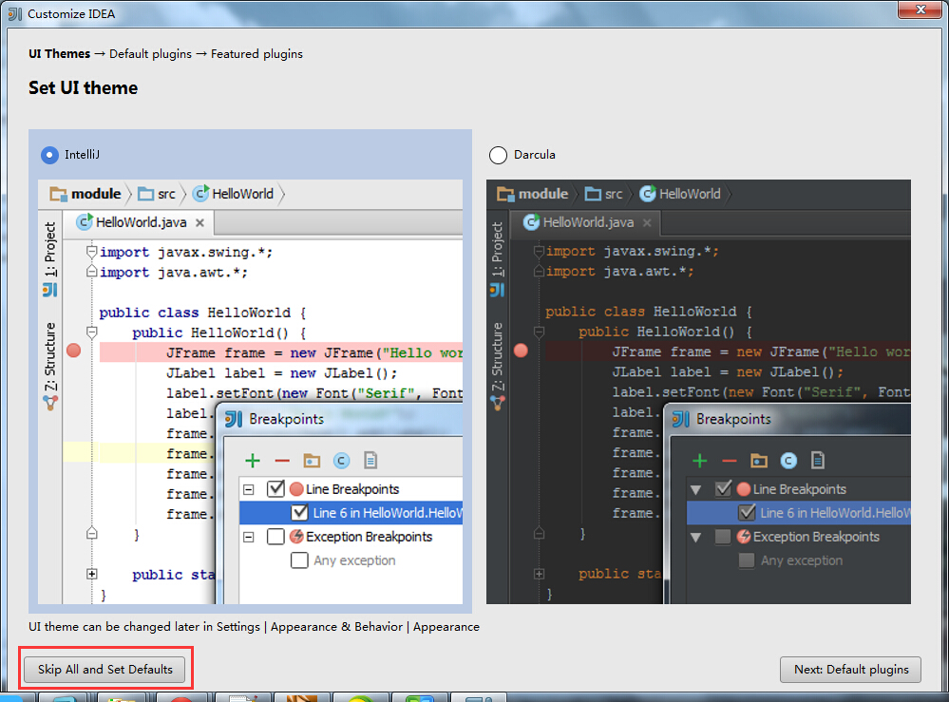

1. 安装Scala插件：Configure -> Plugins -> Install plugin from disk -> 选择Scala插件 -> OK -> 重启IDEA



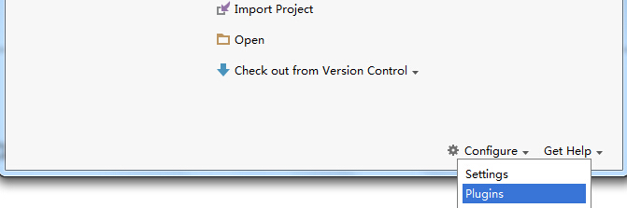

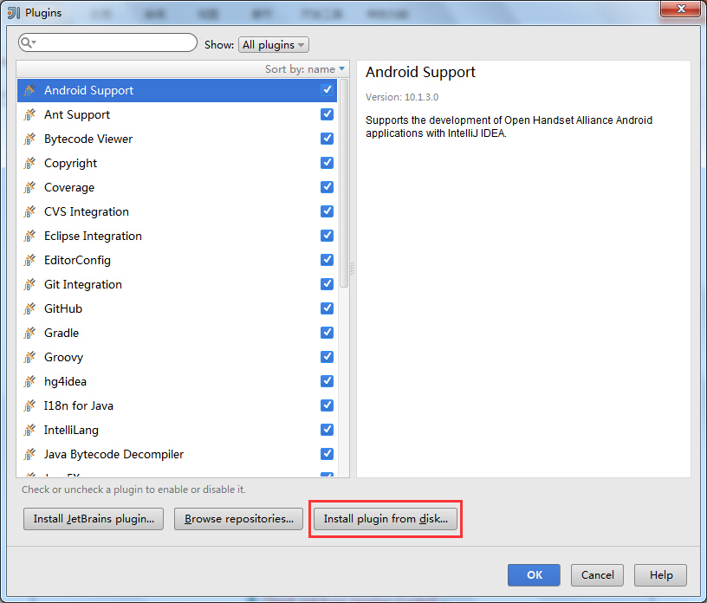

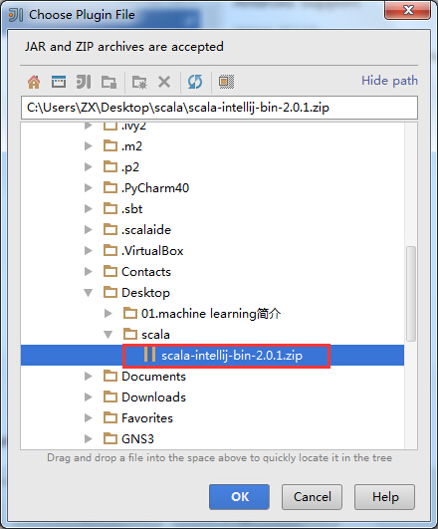

# Scala基础

## 声明变量

|  |
| --- |
| **package** cn.itcast.scala  */**  * Created by ZX on 2015/11/6.  */* **object** VariableDemo {  **def** main(args: Array[String]) {  *//使用val定义的变量值是不可变的，相当于java里用final修饰的变量* **val** i = 1  *//使用var定义的变量是可变得，在Scala中鼓励使用val* **var** s = **"hello"** *//Scala编译器会自动推断变量的类型，必要的时候可以指定类型*  *//变量名在前，类型在后* **val** str: String = **"itcast"** } } |

## 常用类型

Scala和Java一样，有7种数值类型Byte、Char、Short、Int、Long、Float和Double（无包装类型）和一个Boolean类型

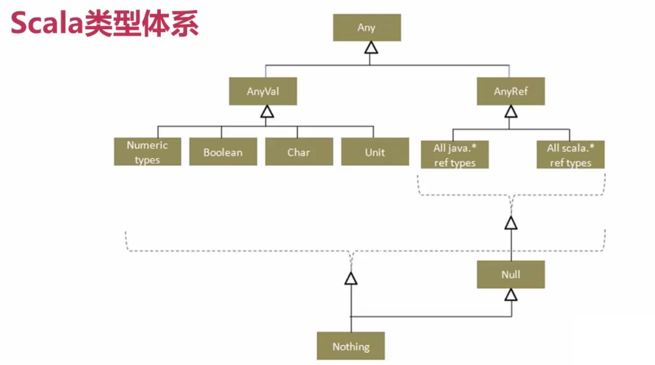

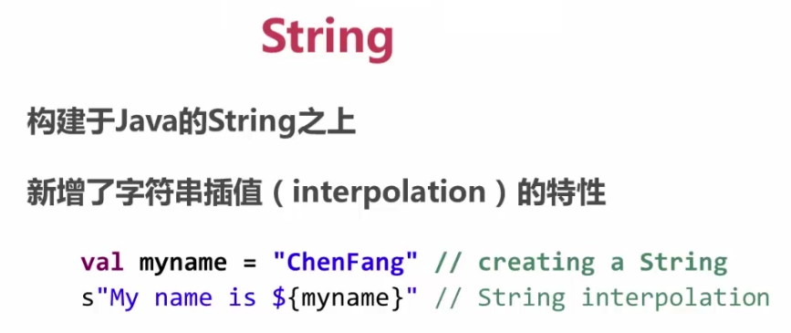

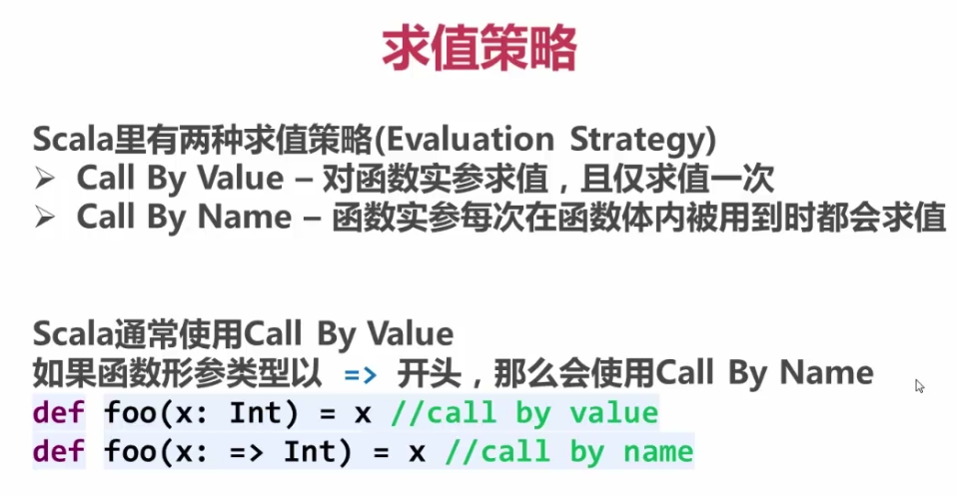

## 条件表达式

Scala的的条件表达式比较简洁，例如：

|  |
| --- |
| **package** cn.itcast.scala  */**  * Created by ZX on 2015/11/7.  */* **object** ConditionDemo {  **def** main(args: Array[String]) {  **val** x = 1  *//判断x的值，将结果赋给y* **val** y = **if** (x > 0) 1 **else** -1  *//打印y的值  println*(y)   *//支持混合类型表达式* **val** z = **if** (x > 1) 1 **else "error"** *//打印z的值  println*(z)   *//如果缺失else，相当于if (x > 2) 1 else ()* **val** m = **if** (x > 2) 1  *println*(m)   *//在scala中每个表达式都有值，scala中有个**Unit类，写做(),相当于Java中的void* **val** n = **if** (x > 2) 1 **else** ()  *println*(n)   *//if和else if* **val** k = **if** (x < 0) 0  **else if** (x >= 1) 1 **else** -1  *println*(k)  } } |

## 块表达式

|  |
| --- |
| **package** cn.itcast.scala  */**  * Created by ZX on 2015/11/7.  */* **object** BlockExpressionDemo {  **def** main(args: Array[String]) {  **val** x = 0  *//在scala中{}中课包含一系列表达式，块中最后一个表达式的值就是块的值  //下面就是一个块表达式* **val** result = {  **if** (x < 0){  -1  } **else if**(x >= 1) {  1  } **else** {  **"error"** }  }  *//result的值就是块表达式的结果  println*(result)  } } |

## 循环

在scala中有for循环和while循环，用for循环比较多

for循环语法结构：**for** (i <- 表达式/数组/集合)

|  |
| --- |
| **package** cn.itcast.scala  */**  * Created by ZX on 2015/11/7.  */* **object** ForDemo {  **def** main(args: Array[String]) {  *//for(i <- 表达式),表达式1 to 10返回一个Range（区间）*  *//每次循环将区间中的一个值赋给i* **for** (i <- 1 to 10)  *println*(i)   *//for(i <- 数组)* **val** arr = *Array*(**"a"**, **"b"**, **"c"**)  **for** (i <- arr)  *println*(i)   *//高级for循环  //每个生成器都可以带一个条件，注意：if前面没有分号* **for**(i <- 1 to 3; j <- 1 to 3 **if** i != j)  *print*((10 * i + j) + **" "**)  *println*()   *//for推导式：如果for循环的循环体以yield开始，则该循环会构建出一个集合*  *//每次迭代生成集合中的一个值* **val** v = **for** (i <- 1 to 10) **yield** i * 10  *println*(v)   }  } |

## 调用方法和函数

Scala中的+ - * / %等操作符的作用与Java一样，位操作符 & | ^ >> <<也一样。只是有

一点特别的：这些操作符实际上是方法。例如：

a + b

是如下方法调用的简写：

1. +(b)

a 方法 b可以写成 a.方法(b)

## 定义方法和函数

### 定义方法

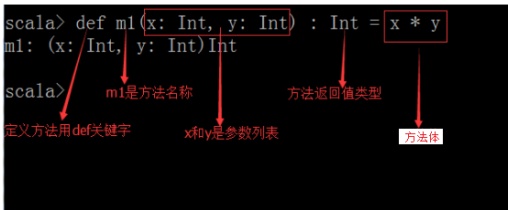

方法的返回值类型可以不写，编译器可以自动推断出来，但是对于递归函数，必须指定返回类型

### 定义函数

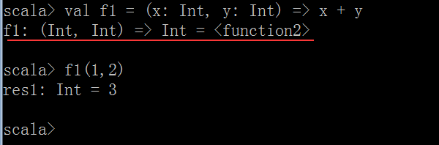

### 方法和函数的区别

在函数式编程语言中，函数是“头等公民”，**它可以像任何其他数据类型一样被传递和操作**

案例：首先定义一个方法，再定义一个函数，然后将函数传递到方法里面

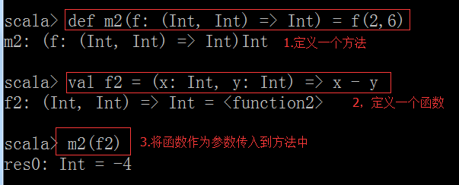

|  |
| --- |
| **package** cn.itcast.scala  */**  * Created by ZX on 2015/11/11.  */* **object** MethodAndFunctionDemo {  *//定义一个方法  //方法m2参数要求是一个函数，函数的参数必须是两个Int类型*  *//返回值类型也是Int类型* **def** m1(f: (Int, Int) => Int) : Int = {  f(2, 6)  }   *//定义一个函数f1，参数是两个Int类型，返回值是一个Int类型* **val** *f1* = (x: Int, y: Int) => x + y  *//再定义一个函数f2* **val** *f2* = (m: Int, n: Int) => m * n   *//main方法* **def** main(args: Array[String]) {   *//调用m1方法，并传入f1函数* **val** r1 = *m1*(*f1*)  *println*(r1)   *//调用m1方法，并传入f2函数* **val** r2 = *m1*(*f2*)  *println*(r2)  } } |

### 将方法转换成函数（神奇的下划线）

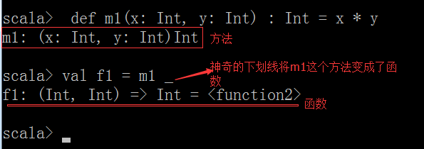

# 数组、映射、元组、集合

## 数组

### 定长数组和变长数组

|  |
| --- |
| **package** cn.itcast.scala  **import** scala.collection.mutable.ArrayBuffer  */**  * Created by ZX on 2015/11/11.  */* **object** ArrayDemo {   **def** main(args: Array[String]) {   *//初始化一个长度为8的定长数组，其所有元素均为0* **val** arr1 = **new** Array[Int](8)  *//直接打印定长数组，内容为数组的hashcode值  println*(arr1)  *//将数组转换成数组缓冲，就可以看到原数组中的内容了  //toBuffer会将数组转换长数组缓冲  println*(arr1.toBuffer)   *//注意：如果new，相当于调用了数组的apply方法，直接为数组赋值  //初始化一个长度为1的定长数组* **val** arr2 = *Array*[Int](10)  *println*(arr2.toBuffer)   *//定义一个长度为3的定长数组* **val** arr3 = *Array*(**"hadoop"**, **"storm"**, **"spark"**)  *//使用()来访问元素  println*(arr3(2))   *//////////////////////////////////////////////////  //变长数组（数组缓冲）  //如果想使用数组缓冲，需要导入import scala.collection.mutable.ArrayBuffer包* **val** ab = ArrayBuffer[Int]()  *//向数组缓冲的尾部追加一个元素  //+=尾部追加元素* ab += 1  *//追加多个元素* ab += (2, 3, 4, 5)  *//追加一个数组++=* ab ++= *Array*(6, 7)  *//追加一个数组缓冲* ab ++= ArrayBuffer(8,9)  *//打印数组缓冲ab   //在数组某个位置插入元素用insert* ab.insert(0, -1, 0)  *//删除数组某个位置的元素用remove* ab.remove(8, 2)  *println*(ab)   } } |

### 遍历数组

1.增强for循环

2.好用的until会生成脚标，0 until 10 包含0不包含10



|  |
| --- |
| **package** cn.itcast.scala  */**  * Created by ZX on 2015/11/12.  */* **object** ForArrayDemo {   **def** main(args: Array[String]) {  *//初始化一个数组* **val** arr = *Array*(1,2,3,4,5,6,7,8)  *//增强for循环* **for**(i <- arr)  *println*(i)   *//好用的until会生成一个Range  //reverse是将前面生成的Range反转* **for**(i <- (0 until arr.length).reverse)  *println*(arr(i))  } } |

### 数组转换

yield关键字将原始的数组进行转换会产生一个新的数组，原始的数组不变

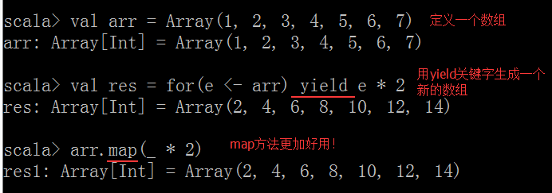

|  |
| --- |
| **package** cn.itcast.scala  */**  * Created by ZX on 2015/11/12.  */* **object** ArrayYieldDemo {  **def** main(args: Array[String]) {  *//定义一个数组* **val** arr = *Array*(1, 2, 3, 4, 5, 6, 7, 8, 9)  *//将偶数取出乘以10后再生成一个新的数组* **val** res = **for** (e <- arr **if** e % 2 == 0) **yield** e * 10  *println*(res.toBuffer)   *//更高级的写法,用着更爽  //filter是过滤，接收一个返回值为boolean的函数  //map相当于将数组中的每一个元素取出来，应用传进去的函数* **val** r = arr.filter(_ % 2 == 0).map(_ * 10)  *println*(r.toBuffer)   } } |

### 数组常用算法

在Scala中，数组上的某些方法对数组进行相应的操作非常方便！

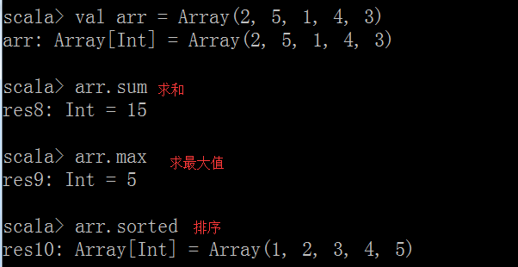

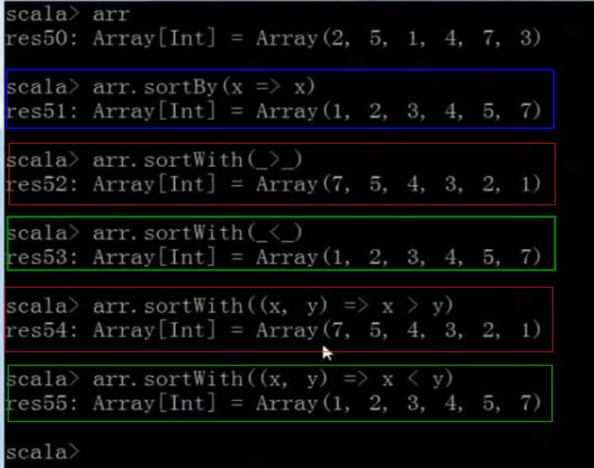

## 映射

在Scala中，把哈希表这种数据结构叫做映射

### 构建映射

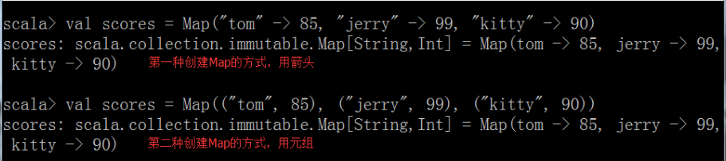

### 获取和修改映射中的值

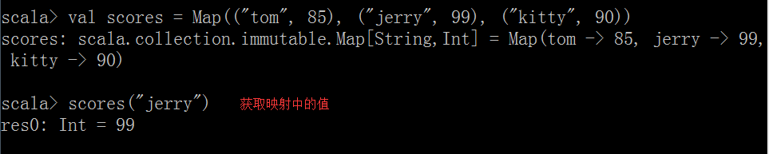

好用的getOrElse

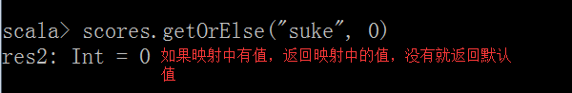

注意：在Scala中，有两种Map，一个是immutable包下的Map，该Map中的内容不可变；另一个是mutable包下的Map，该Map中的内容可变

例子：

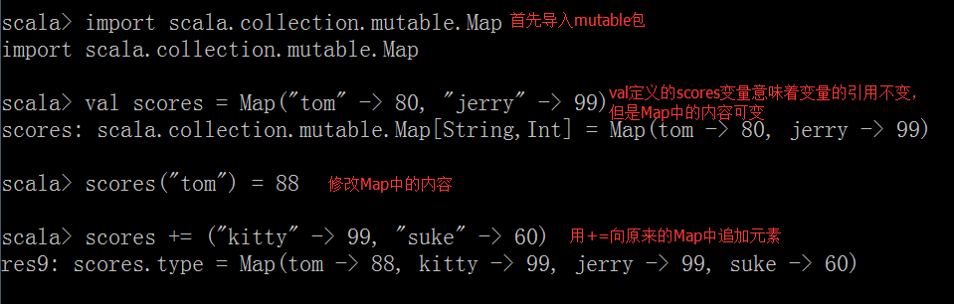

注意：通常我们在创建一个集合是会用val这个关键字修饰一个变量（相当于java中的final），那么就意味着该变量的引用不可变，该引用中的内容是不是可变，取决于这个引用指向的集合的类型

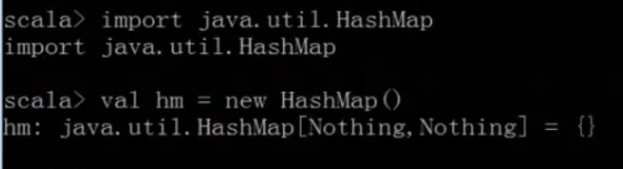

## 元组

映射是K/V对偶的集合，对偶是元组的最简单形式，元组可以装着多个不同类型的值。

### 创建元组

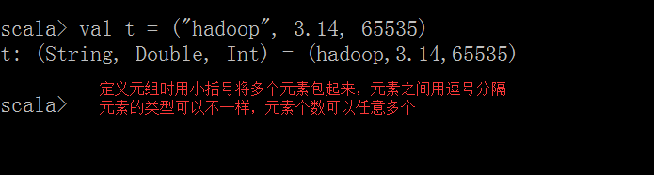

### 获取元组中的值

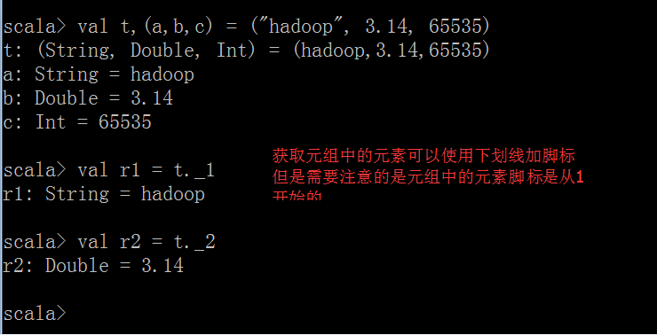

### 将对偶的集合转换成映射

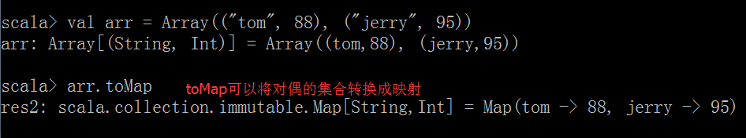

### 拉链操作

**zip**命令可以将多个值绑定在一起

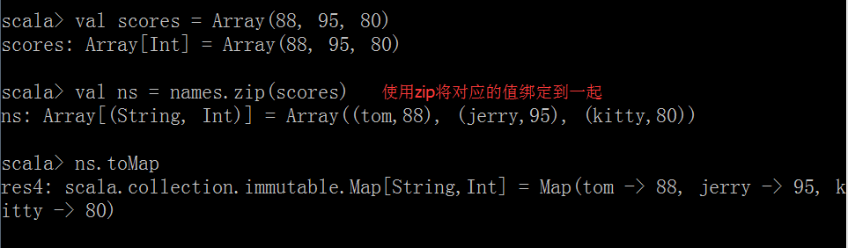

注意：如果两个数组的元素个数不一致，拉链操作后生成的数组的长度为较小的那个数组的元素个数

## 集合

Scala的集合有三大类：序列Seq、集Set、映射Map，所有的集合都扩展自Iterable特质

在Scala中集合有可变（mutable）和不可变（immutable）两种类型，immutable类型的集合初始化后就不能改变了（注意与val修饰的变量进行区别）

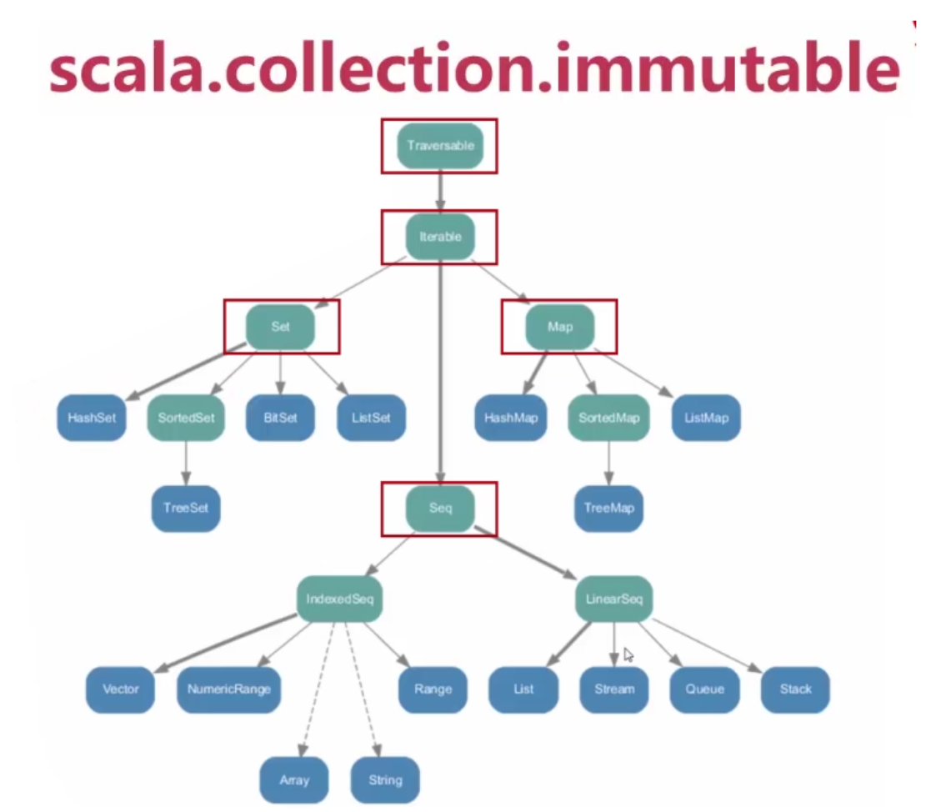

### 序列

不可变的序列 import scala.collection.immutable._

在Scala中列表要么为空（Nil表示空列表）要么是一个head元素加上一个tail列表。

9 :: List(5, 2) :: 操作符是将给定的头和尾创建一个新的列表

注意：:: 操作符是右结合的，如9 :: 5 :: 2 :: Nil相当于 9 :: (5 :: (2 :: Nil))

|  |
| --- |
| **package** cn.itcast.collect  **object** ImmutListDemo {   **def** main(args: Array[String]) {  *//创建一个不可变的集合* **val** lst1 = *List*(1,2,3)  *//将0插入到lst1的前面生成一个新的List* **val** lst2 = 0 :: lst1  **val** lst3 = lst1.::(0)  **val** lst4 = 0 +: lst1  **val** lst5 = lst1.+:(0)   *//将一个元素添加到lst1的后面产生一个新的集合* **val** lst6 = lst1 :+ 3   **val** lst0 = *List*(4,5,6)  *//将2个list合并成一个新的List* **val** lst7 = lst1 ++ lst0  *//将lst1插入到lst0前面生成一个新的集合* **val** lst8 = lst1 ++: lst0   *//将lst0插入到lst1前面生成一个新的集合* **val** lst9 = lst1.:::(lst0)   *println*(lst9)  } } |

可变的序列 import scala.collection.mutable._

|  |
| --- |
| **package** cn.itcast.collect **import** scala.collection.mutable.ListBuffer  **object** MutListDemo **extends** App{  *//构建一个可变列表，初始有3个元素1,2,3* **val** *lst0* = ListBuffer[Int](1,2,3)  *//创建一个空的可变列表* **val** *lst1* = **new** ListBuffer[Int]  *//向lst1中追加元素，注意：没有生成新的集合  lst1* += 4  *lst1*.append(5)   *//将lst1中的元素最近到lst0中， 注意：没有生成新的集合  lst0* ++= *lst1   //将lst0和lst1合并成一个新的ListBuffer 注意：生成了一个集合* **val** *lst2*= *lst0* ++ *lst1   //将元素追加到lst0的后面生成一个新的集合* **val** *lst3* = *lst0* :+ 5 } |

## Set

不可变的Set

|  |
| --- |
| **package** cn.itcast.collect **import** scala.collection.immutable.HashSet  **object** ImmutSetDemo **extends** App{  **val** *set1* = **new** HashSet[Int]()  *//将元素和set1合并生成一个新的set，原有set不变* **val** *set2* = *set1* + 4  *//set中元素不能重复* **val** *set3* = *set1* ++ *Set*(5, 6, 7)  **val** *set0* = *Set*(1,3,4) ++ *set1  println*(*set0*.getClass) } |

可变的Set

|  |
| --- |
| **package** cn.itcast.collect **import** scala.collection.mutable  **object** MutSetDemo **extends** App{  *//创建一个可变的HashSet* **val** *set1* = **new** mutable.HashSet[Int]()  *//向HashSet中添加元素  set1* += 2  *//add等价于+=  set1*.add(4)  *set1* ++= *Set*(1,3,5)  *println*(*set1*)  *//删除一个元素  set1* -= 5  *set1*.remove(2)  *println*(*set1*) } |

## Map

|  |
| --- |
| **package** cn.itcast.collect **import** scala.collection.mutable  **object** MutMapDemo **extends** App{  **val** *map1* = **new** mutable.HashMap[String, Int]()  *//向map中添加数据  map1*(**"spark"**) = 1  *map1* += ((**"hadoop"**, 2))  *map1*.put(**"storm"**, 3)  *println*(*map1*)   *//从map中移除元素  map1* -= **"spark"** *map1*.remove(**"hadoop"**)  *println*(*map1*) } |

flatMap 压平集合

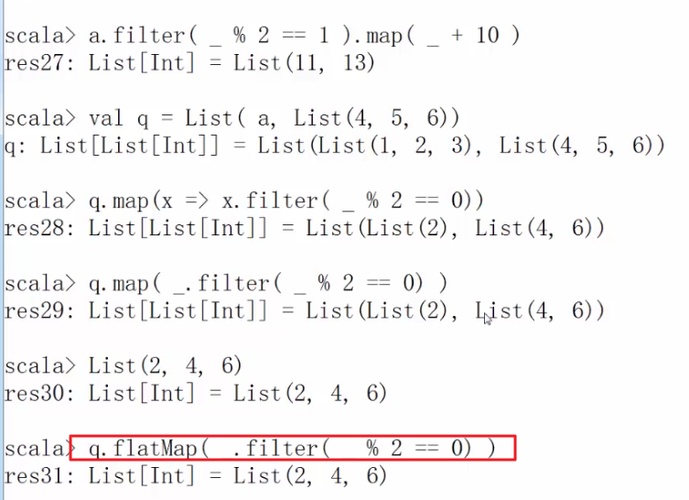

# 类、对象、继承、特质

Scala的类与Java、C++的类比起来更简洁，学完之后你会更爱Scala！！！

## 类

### 类的定义

|  |
| --- |
| *//在Scala中，类并不用声明为public。*  *//Scala源文件中可以包含多个类，所有这些类都具有公有可见性。* **class** Person {  *//用val修饰的变量是只读属性，有getter但没有setter*  *//（相当与Java中用final修饰的变量）* **val** *id* = **"9527"**  *//用var修饰的变量既有getter又有setter* **var** *age*: Int = 18  *//类私有字段,只能在类的内部使用* **private var** *name*: String = **"唐伯虎"**   *//对象私有字段,访问权限更加严格的，Person类的方法只能访问到当前对象的字段* **private**[**this**] **val** *pet* = **"小强"**  } |

### 构造器

注意：主构造器会执行类定义中的所有语句

|  |
| --- |
| */**  *每个类都有主构造器，主构造器的参数直接放置类名后面，与类交织在一起  */* **class** Student(**val** name: String, **val** age: Int){  *//主构造器会执行类定义中的所有语句  println*(**"执行主构造器"**)   **try** {  *println*(**"读取文件"**)  **throw new** IOException(**"io exception"**)  } **catch** {  **case** e: NullPointerException => *println*(**"打印异常Exception : "** + e)  **case** e: IOException => *println*(**"打印异常Exception : "** + e)  } **finally** {  *println*(**"执行finally部分"**)  }   **private var** *gender* = **"male"** *//用this关键字定义辅助构造器* **def this**(name: String, age: Int, gender: String){  *//每个辅助构造器必须以主构造器或其他的辅助构造器的调用开始*  **this**(name, age)  *println*(**"执行辅助构造器"**)  **this**.*gender* = gender  } } |

|  |
| --- |
| */**  *构造器参数可以不带val或var，如果不带val或var的参数至少被一个方法所使用，*  *\*那么它将会被提升为字段  */*  *//在类名后面加private就变成了私有的* **class** Queen **private**(**val** name: String, prop: Array[String], **private var** age: Int = 18){    *println*(prop.size)   *//prop被下面的方法使用后，prop就变成了不可变得对象私有字段，等同于private[this] val prop  //如果没有被方法使用该参数将不被保存为字段，仅仅是一个可以被主构造器中的代码访问的普通参数* **def** description = name + **" is "** + age + **" years old with "** + prop.toBuffer }  **object** Queen{  **def** main(args: Array[String]) {  *//私有的构造器，只有在其伴生对象中使用* **val** q = **new** Queen(**"hatano"**, *Array*(**"蜡烛"**, **"皮鞭"**), 20)  *println*(q.description())  } } |

## 对象

### 单例对象

在Scala中没有静态方法和静态字段，但是可以使用object这个语法结构来达到同样的目的

1. 存放工具方法和常量
2. 高效共享单个不可变的实例
3. 单例模式

|  |
| --- |
| **package** cn.itcast.scala  **import** scala.collection.mutable.ArrayBuffer  */**  * Created by ZX on 2015/11/14.  */* **object** SingletonDemo {  **def** main(args: Array[String]) {  *//单例对象，不需要new，用【类名.方法】调用对象中的方法* **val** session = SessionFactory.*getSession*()  println(session)  } } **object** SessionFactory{  *//该部分相当于java中的静态块* **var** *counts* = 5  **val** *sessions* = **new** ArrayBuffer[Session]()  **while**(*counts* > 0){  *sessions* += **new** Session  *counts* -= 1  }   *//在object中的方法相当于java中的静态方法* **def** getSession(): Session ={  *sessions*.remove(0)  } }  **class** Session{  } |

### 伴生对象

在Scala的类中，与类名相同的对象叫做伴生对象，类和伴生对象之间可以相互访问私有的方法和属性

|  |
| --- |
| **package** cn.itcast.scala  */**  * Created by ZX on 2015/11/14.  */* **class** Dog {  **val** *id* = 1  **private var** *name* = **"itcast"   def** printName(): Unit ={  *//在Dog类中可以访问伴生对象Dog的私有属性  println*(Dog.*CONSTANT* + *name* )  } }  */**  * 伴生对象  */* **object** Dog {   *//伴生对象中的私有属性* **private val** *CONSTANT* = **"汪汪汪 : "   def** main(args: Array[String]) {  **val** p = **new** Dog  *//访问私有的字段name* p.*name* = **"123"** p.printName()  } } |

### apply方法

通常我们会在类的伴生对象中定义apply方法，当遇到类名(参数1,...参数n)时apply方法会被调用

|  |
| --- |
| **package** cn.itcast.scala  */**  * Created by ZX on 2015/11/14.  */* **object** ApplyDemo {  **def** main(args: Array[String]) {  *//调用了Array伴生对象的apply方法  //def apply(x: Int, xs: Int*): Array[Int]  //arr1中只有一个元素5* **val** arr1 = *Array*(5)  *println*(arr1.toBuffer)   *//new了一个长度为5的array，数组里面包含5个null* **var** arr2 = **new** Array(5)  } } |

### 应用程序对象

Scala程序都必须从一个对象的main方法开始，可以通过扩展App特质，不写main方法。

|  |
| --- |
| **package** cn.itcast.scala  */**  * Created by ZX on 2015/11/14.  */* **object** AppObjectDemo **extends** App{  *//不用写main方法  println*(**"I love you Scala"**) } |

## 继承

### 扩展类

在Scala中扩展类的方式和Java一样都是使用extends关键字

### 重写方法

在Scala中重写一个非抽象的方法必须使用override修饰符

### 类型检查和转换

|  |  |
| --- | --- |
| **Scala** | **Java** |
| obj.isInstanceOf[C] | obj instanceof C |
| obj.asInstanceOf[C] | (C)obj |
| classOf[C] | C.class |

### 超类的构造

|  |
| --- |
| **package** cn.itcast.scala  */**  * Created by ZX on 2015/11/10.  */* **object** ClazzDemo {  **def** main(args: Array[String]) {  *//val h = new Human  //println(h.fight)* } }  **trait** Flyable{  **def** fly(): Unit ={  *println*(**"I can fly"**)  }   **def** fight(): String }  **abstract class** Animal {  **def** run(): Int  **val** name: String }  **class** Human **extends** Animal **with** Flyable{   **val** *name* = **"abc"** *//打印几次"ABC"?* **val** *t1*,*t2*,(*a*, *b*, *c*) = {  *println*(**"ABC"**)  (1,2,3)  }   *println*(*a*)  *println*(*t1*._1)   *//在Scala中重写一个非抽象方法必须用override修饰* **override def** fight(): String = {  **"fight with 棒子"** }  *//在子类中重写超类的抽象方法时，不需要使用override关键字，写了也可以* **def** run(): Int = {  1  } } |

# 模式匹配和样例类

Scala有一个十分强大的模式匹配机制，可以应用到很多场合：如switch语句、类型检查等。

并且Scala还提供了样例类，对模式匹配进行了优化，可以快速进行匹配

## 匹配字符串

|  |
| --- |
| **package** cn.itcast.cases **import** scala.util.Random **object** CaseDemo01 **extends** App{  **val** *arr* = *Array*(**"YoshizawaAkiho"**, **"YuiHatano"**, **"AoiSola"**)  **val** *name* = *arr*(Random.nextInt(*arr*.length))  *name* **match** {  **case "YoshizawaAkiho"** => *println*(**"吉泽老师..."**)  **case "YuiHatano"** => *println*(**"波多老师..."**)  **case** _ => *println*(**"真不知道你们在说什么..."**)  } } |

## 匹配类型

|  |
| --- |
| **package** cn.itcast.cases **import** scala.util.Random **object** CaseDemo01 **extends** App{ *//val v = if(x >= 5) 1 else if(x < 2) 2.0 else "hello"* **val** *arr* = *Array*(**"hello"**, 1, 2.0, CaseDemo)  **val** *v* = *arr*(Random.nextInt(4))  *println*(*v*)  *v* **match** {  **case** x: Int => *println*(**"Int "** + x)  **case** y: Double **if**(y >= 0) => *println*(**"Double "**+ y)  **case** z: String => *println*(**"String "** + z)  **case** _ => **throw new** Exception(**"not match exception"**)  } } |

**注意：**case y: Double if(y >= 0) => ...

模式匹配的时候还可以添加守卫条件。如不符合守卫条件，将掉入case _中

## 匹配数组、元组

|  |
| --- |
| **package** cn.itcast.cases **object** CaseDemo03 **extends** App{   **val** *arr* = *Array*(1, 3, 5)  *arr* **match** {  **case** *Array*(1, x, y) => *println*(x + **" "** + y)  **case** *Array*(0) => *println*(**"only 0"**)  **case** *Array*(0, _*) => *println*(**"0 ..."**)  **case** _ => *println*(**"something else"**)  }   **val** *lst* = *List*(3, -1)  *lst* **match** {  **case** 0 *:: Nil* => *println*(**"only 0"**)  **case** x *::* y *:: Nil* => *println*(**s"x: $**x **y: $**y**"**)  **case** 0 *::* tail => *println*(**"0 ..."**)  **case** _ => *println*(**"something else"**)  }   **val** *tup* = (2, 3, 7)  *tup* **match** {  **case** (1, x, y) => *println*(**s"1, $**x **, $**y**"**)  **case** (_, z, 5) => *println*(z)  **case** _ => *println*(**"else"**)  } } |

注意：在Scala中列表要么为空（Nil表示空列表）要么是一个head元素加上一个tail列表。

9 :: List(5, 2) :: 操作符是将给定的头和尾创建一个新的列表

注意：:: 操作符是右结合的，如9 :: 5 :: 2 :: Nil相当于 9 :: (5 :: (2 :: Nil))

## 样例类

在Scala中样例类是一中特殊的类，可用于模式匹配。case class是多例的，后面要跟构造参数，case object是单例的

|  |
| --- |
| **package** cn.itcast.cases **import** scala.util.Random  **case class** SubmitTask(id: String, name: String) **case class** HeartBeat(time: Long) **case object** CheckTimeOutTask  **object** CaseDemo04 **extends** App{  **val** *arr* = *Array*(CheckTimeOutTask, *HeartBeat*(12333), *SubmitTask*(**"0001"**, **"task-0001"**))   *arr*(Random.nextInt(*arr*.length)) **match** {  **case** *SubmitTask*(id, name) => {  *println*(**s"$**id**, $**name**"**)//前面需要加上s, $id直接取id的值  }  **case** *HeartBeat*(time) => {  *println*(time)  }  **case** CheckTimeOutTask => {  *println*(**"check"**)  }  } } |

## Option类型

在Scala中Option类型样例类用来表示可能存在或也可能不存在的值(Option的子类有Some和None)。Some包装了某个值，None表示没有值

|  |
| --- |
| **package** cn.itcast.cases  **object** OptionDemo {  **def** main(args: Array[String]) {  **val** map = *Map*(**"a"** -> 1, **"b"** -> 2)  **val** v = map.get(**"b"**) **match** {  **case** *Some*(i) => i  **case** None => 0  }  *println*(v)  *//更好的方式* **val** v1 = map.getOrElse(**"c"**, 0)  *println*(v1)  } } |

## 偏函数

被包在花括号内没有match的一组case语句是一个偏函数，它是PartialFunction[A, B]的一个实例，A代表参数类型，B代表返回类型，常用作输入模式匹配

|  |
| --- |
| **package** cn.itcast.cases **object** PartialFuncDemo {   **def** func1: PartialFunction[String, Int] = {  **case "one"** => 1  **case "two"** => 2  **case** _ => -1  }  **def** func2(num: String) : Int = num **match** {  **case "one"** => 1  **case "two"** => 2  **case** _ => -1  }  **def** main(args: Array[String]) {  *println*(*func1*(**"one"**))  *println*(*func2*(**"one"**))  } } |

## Stream

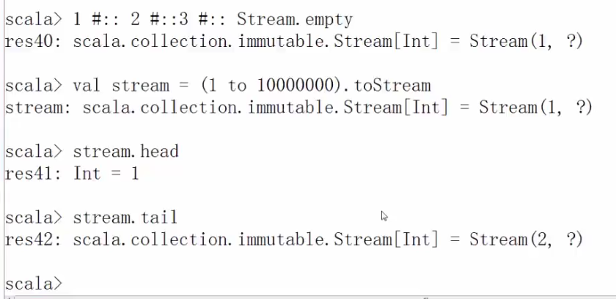

## Toupe

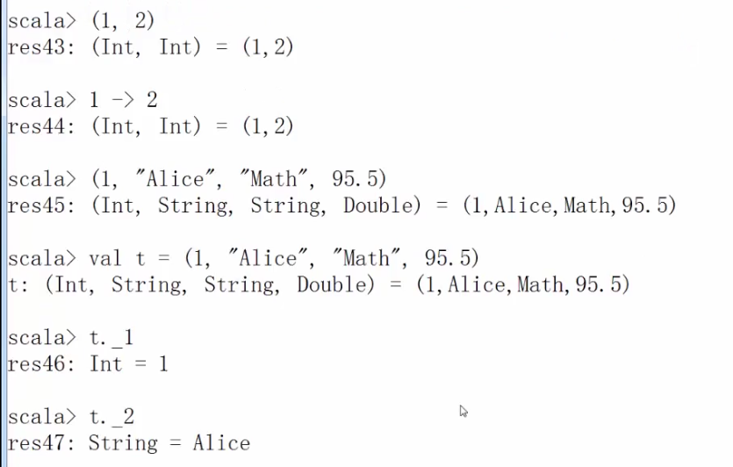

# scala 基础

// ::链接字符串 链接字符和list

scala> val a = List(1,2,3)

a: List[Int] = List(1, 2, 3)

scala> val b = 0::a

b: List[Int] = List(0, 1, 2, 3)

scala> val c = "x"::"y"::"z" :: Nil

c: List[String] = List(x, y, z)

// :::链接两个list Any公共父类

scala> val d = a ::: c

d: List[Any] = List(1, 2, 3, x, y, z)

//head 返回第一个元素

scala> d.head

res20: Any = 1

scala> a.head

res21: Int = 1

scala> b.head

res22: Int = 0

//tail 除第一个元素以外的其他元素组成的列表-〉伪列表

scala> a.tail

res23: List[Int] = List(2, 3)

scala> b.tail

res24: List[Int] = List(1, 2, 3)

scala> c.tail

res25: List[String] = List(y, z)

//isEmpty

scala> a.isEmpty

res26: Boolean = false

scala> Nil.isEmpty

res27: Boolean = true

scala> def checkEmpty(l : List[Int]):String = {| if(l.isEmpty) ""

| else l.head.toString}

checkEmpty: (l: List[Int])String

scala> checkEmpty(a)

res28: String = 1

//filter应用

scala> a

res29: List[Int] = List(1, 2, 3)

scala> a.filter(x=>x%2==1)

res30: List[Int] = List(1, 3)

//toList

scala> "acd1r3wqa".toList

res31: List[Char] = List(a, c, d, 1, r, 3, w, q, a)

//isDigit

scala> "acd1r3wqa".toList.filter(x=>Character.isDigit(x))

res33: List[Char] = List(1, 3)

//takeWhile

scala> "acd1r3wqa".toList.takeWhile(x=>Character.isDigit(x))

res34: List[Char] = List()

scala> "acd1r3wqa".toList.takeWhile(x=>x != ‘3‘)

res38: List[Char] = List(a, c, d, 1, r)

//toUpperCase _通配匿名函数

scala> c

res41: List[String] = List(x, y, z)

scala> c.map(x=>x.toUpperCase)

res42: List[String] = List(X, Y, Z)

scala> c.map(_.toUpperCase)

res43: List[String] = List(X, Y, Z)

//list-map/flatMap可以将两层list转为一层/_多层通配

scala> a

res44: List[Int] = List(1, 2, 3)

scala> a.filter(_%2==1).map(_+10)

res45: List[Int] = List(11, 13)

scala> val e =List(a,List(4,5,6))

e: List[List[Int]] = List(List(1, 2, 3), List(4, 5, 6))

scala> e.map(x=>x.filter(_%2==0))

res48: List[List[Int]] = List(List(2), List(4, 6))

scala> e.map(_.filter(_%2==0))

res49: List[List[Int]] = List(List(2), List(4, 6))

scala> e.flatMap(_.filter(_%2==0))

res51: List[Int] = List(2, 4, 6)

//Scala reduceLeft与flodLeft

scala> a

res52: List[Int] = List(1, 2, 3)

scala> a.reduceLeft(_+_)

res53: Int = 6

scala> a.reduceLeft((x,y)=>x+y)

res54: Int = 6

//flodLeft 类型与最左边参数类型一致

scala> a.foldLeft(0)(_+_)

res55: Int = 6

scala> a.foldLeft(1)(_+_)

res56: Int = 7

scala> a.foldLeft(4)(_+_)

res57: Int = 10

scala> a.foldLeft(4.0)(_+_)

res58: Double = 10.0

// Scala Rang与Stream  
//Scala Rang

scala> 1 to 10

res59: scala.collection.immutable.Range.Inclusive = Range(1, 2, 3, 4, 5, 6, 7, 8, 9, 10)

scala> 1 to 10 by 2

res60: scala.collection.immutable.Range = Range(1, 3, 5, 7, 9)

scala> (1 to 10).toList

res61: List[Int] = List(1, 2, 3, 4, 5, 6, 7, 8, 9, 10)

scala> 1 until 10

res62: scala.collection.immutable.Range = Range(1, 2, 3, 4, 5, 6, 7, 8, 9)

//Stream

scala> 1#::2#::3#::Stream.empty

res63: scala.collection.immutable.Stream[Int] = Stream(1, ?)

scala> val stream=(1 to 10000000).toStream

stream: scala.collection.immutable.Stream[Int] = Stream(1, ?)

scala> stream.head

res64: Int = 1

scala> stream.tail

res65: scala.collection.immutable.Stream[Int] = Stream(2, ?)

//Scala tuple与map  
//tuple

scala> (1,2)

res66: (Int, Int) = (1,2)

scala> 1->2

res67: (Int, Int) = (1,2)

scala> (1,"xiaoming","english",99.9)

res69: (Int, String, String, Double) = (1,xiaoming,english,99.9)

scala> val t=(1,"xiaoming","english",99.9)

t: (Int, String, String, Double) = (1,xiaoming,english,99.9)

scala> t._1

res71: Int = 1

scala> t._2

res72: String = xiaoming

=====================================================

scala> def sumSq(in:List[Int]):(Int,Int,Int)=in.foldLeft((0,0,0))((t,v)=>(t._1+1,t._2+v,t._3+v*v))

sumSq: (in: List[Int])(Int, Int, Int)

scala> a

res84: List[Int] = List(1, 2, 3)

scala> sumSq(a)

res85: (Int, Int, Int) = (3,6,14)

scala> sumSq(_)

res86: List[Int] => (Int, Int, Int) = <function1>

//map

scala> val f = Map(1->"xiaoming",2->"alisa")

f: scala.collection.immutable.Map[Int,String] = Map(1 -> xiaoming, 2 -> alisa)

scala> f(1)

res88: String = xiaoming

scala> f(2)

res89: String = alisa

scala> f.contains(1)

res90: Boolean = true

scala> f.contains(3)

res91: Boolean = false

scala> f.keys

res92: Iterable[Int] = Set(1, 2)

scala> f.values

res93: Iterable[String] = MapLike(xiaoming, alisa)

scala> f+(5->"eric")

res94: scala.collection.immutable.Map[Int,String] = Map(1 -> xiaoming, 2 -> alisa, 5 -> eric)

scala> f - 1

res95: scala.collection.immutable.Map[Int,String] = Map(2 -> alisa)

scala> f ++ List(3->"nan",4->"frank")

res96: scala.collection.immutable.Map[Int,String] = Map(1 -> xiaoming, 2 -> alisa, 3 -> nan, 4 -> frank)

scala> f

res97: scala.collection.immutable.Map[Int,String] = Map(1 -> xiaoming, 2 -> alisa)

scala> f--List(1,2,3)

res98: scala.collection.immutable.Map[Int,String] = Map()

scala> f ++ List(3->"nan",4->"frank")--List(1,4)

res99: scala.collection.immutable.Map[Int,String] = Map(2 -> alisa, 3 -> nan)

//快速排序

scala> def qSort(a:List[Int]):List[Int]= if (a.length<2)a else qSort(a.filter(_<a.head))++ a.filter(_==a.head)++ qSort(a.filter(_>a.head))

qSort: (a: List[Int])List[Int]

scala> qSort(List(1,4,35,76,43,21,53,6))

res81: List[Int] = List(1, 4, 6, 21, 35, 43, 53, 76)

<http://docs.scala-lang.org/overviews/collections/introduction.html>

